O vode 3.D
Meno a priezvisko: .................................
Voda je základnou podmienkou pre existenciu života na Zemi. Je veľmi dôležitá pre rastliny, zvieratá, ryby, korytnačky, rysy a nás ľudí. Viete o tom, že na to, aby bolo naše telo zdravé, by sme mali pravidelne dodržiavať pitný režim? Každý človek by mal denne vypiť niekoľko litrov vody, podľa svojej váhy. Prečo potrebujeme toľko vody? Aby sme boli, zdraví, aby sme mali bystré hlavy a mohli rýchlo riešili problémy. | 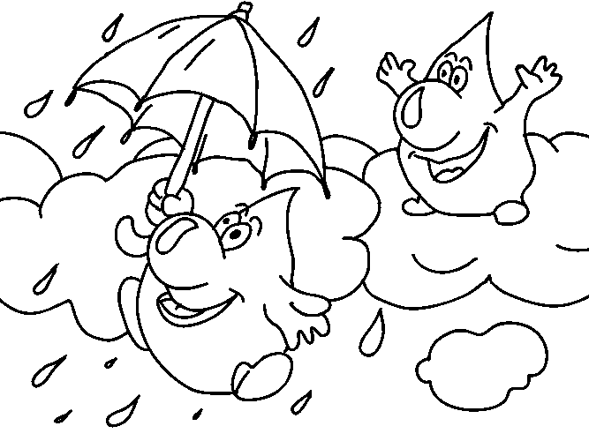
Voda je najrozšírenejšou látkou na zemi. V prírode ju môžeme vidieť v troch skupenstvách:
1. pevnom (ľad, sneh),
2. kvapalnom (stojaté a tečúce vody),
3. plynnom (vodná para).
Za normálnej teploty a tlaku je to bezfarebná číra kvapalina bez zápachu a chuti.
Vodu delíme podľa toho, ako a kde sa vyskytuje:
1. zrážková (dážď sneh),
2. povrchová (moria, rieky, jazerá,...)
3. podzemná (pramene, studne).
Jej využitie je mnohoraké: používame ju buď na pitie, varenie alebo sa využíva aj inak. Varíme v nej ryžu aj bryndzové halušky. Voda je látka, ktorú musíme chrániť, neznečisťovať ju a šetriť ňou. Vieš prečo?

Teraz skús odpovedať na otázky:
1. V akých troch skupenstvách sa voda nachádza v prírode? ......................................................
.......................................................................................................................................................
2. Čo vieš povedať o vode? Ako vyzerá, ako chutí, aká je? ........................................................
.......................................................................................................................................................
3. Na čo všetko vieme vodu využiť? ............................................................................................
.......................................................................................................................................................
4. Kde všade sa na zemi nachádza voda? .....................................................................................
.......................................................................................................................................................
5. Prečo je dôležitý denný pitný režim? .......................................................................................
.......................................................................................................................................................

